METULJ
Dragi učenci, starši, stari starši, učitelji, ravnatelji, dragi vsi!
Povežimo se in stopimo skupaj!
Povej prijatelju, da misliš nanj, da mu želiš le najboljše in da mu pošiljaš upanje.
Povej to celemu svetu.
Kako?
Pošlji v svet metulja upanja.
Metulj na tvojem oknu ali balkonu bo pozdravil in razveselil tvoje prijatelje, znance, sošolce, učitelje in cel svet!
Prinesel jim bo upanje in tvoje pozdrave!
Si za? Skupaj zmoremo!

Tudi na filmčku! https://gopro.com/v/RoRndB0JMmVeo
POTREBUJEMO:
- BEL PAPIR
- SVINČNIK
- ŠKARJE
- LEPILO
- ŽICO (ali lesene paličice ali slamice)
- BARVICE (FLUMASTRE, BARVNI PAPIR…)

1.KORAK
Papir prepognemo. Nanj narišemo ZANIMIVO obliko polovice metulja in izrežemo.

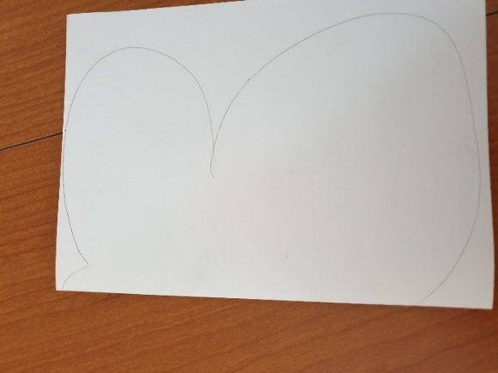
2.KORAK
Papir razgrnemo in na obeh straneh pobarvamo/ okrasimo metulja.
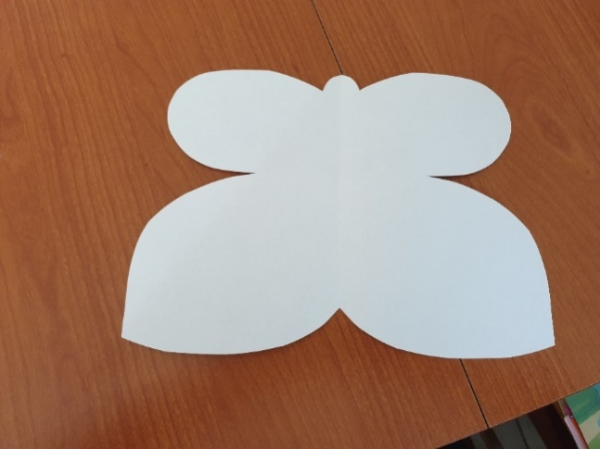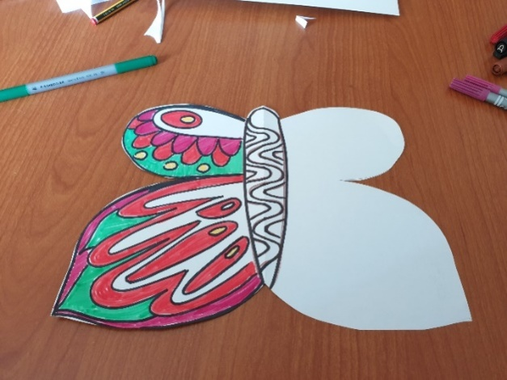
Če želiš, da bosta krili simetrični, si pomagaj tako, ko kaže slika (prepogni in preriši eno stran na drugo.
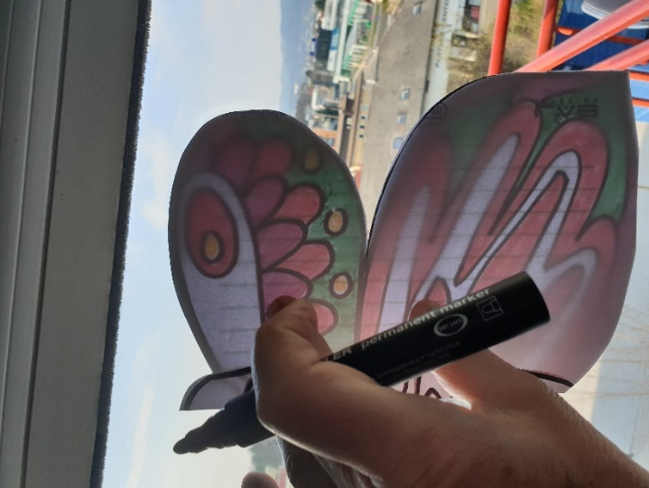
3.KORAK Prilepimo tipalke, ki jih lahko oblikuješ iz različnih materialov, ki so ti na razpolago (slamice, žica, vejice …).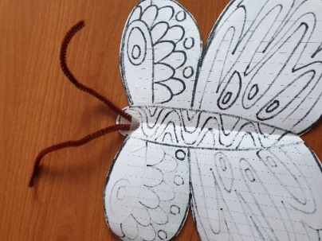
4. KORAK
Metulja pritrdimo na okno, kjer ga bodo videli vsi.
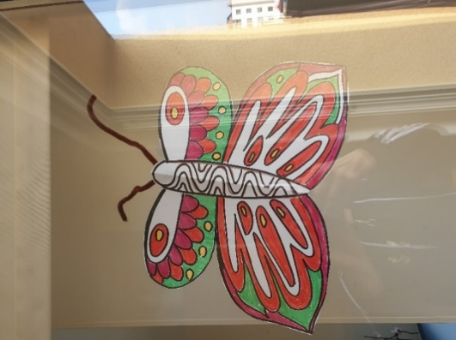

Metulj POZDRAVLJA PRIJATELJE, ZNANCE, SOŠOLCE, UČITELJE, VSE, Sporoča : JAZ SEM DOBRO, BODI ZDRAV, OSTANI DOMA.

